宁德市福化环保科技有限公司
地下水监测井重新打井项目

自主比选文件

宁德市福化环保科技有限公司编制
二零二零年一月
目录
第一章比选公告 3
第二章比选须知 3
第三章参选文件的编制 3
第四章评比规则 3
第五章项目服务要求 3
第六章合同授予 3
第七章中选后相关履约要求 3
第八章其它 3
附件一：合同书 3
附件二：参选报价单 3
附件三：法定代表人授权委托书 3
附件四：承诺书 3
附件五：地下水监测井施工方案 3

第一章 比选公告
宁德市福化环保科技有限公司拟对地下水监测井重新打井项目进行公开比选，选定服务供应商。
- 比选内容
按照地下水环境监测技术规范（JH/T 164-2004）监测井的建设与管理中的2.4.2.1中要求监测井井管应由坚固、耐腐蚀、对地下水水质无污染的材料打井。具体参数参照打井图纸及参数（附件五）执行。
二、参选人资格要求：
1.中华人民共和国境内注册、具有独立法人资格、具有相关营业范围（需提供营业执照复印件）。
2.资质要求：工程勘探资质甲级，劳务类（工程钻探）。
三、参选文件递交：截止时间2020年01月23日16时。请按比选文件要求快递至福建省福鼎市龙安工业园区龙湾路5号。
四、本自主比选采用最低价中选。
宁德市福化环保科技有限公司承诺本次自主比选不存在任何障碍，保证本公告的内容不存在任何重大遗漏、虚假陈述或严重误导，并对其内容的真实性、完整性和有效性负责。为了“公开、公平、公正、透明”，引导参选人进行正确参选，特制定本规定文件。
联 系 人：刘宾
电话：0597-7290511
联系地址：福建省福鼎市龙安工业园区龙湾路5号
邮 编：355208
宁德市福化环保科技有限公司
2020年01月17日
第二章 比选须知
一、比选范围
1.宁德市福化环保科技有限公司地下水监测井重新打井项目。具体内容及要求详见第五章“项目服务要求”。
二、定义和解释
1.“比选人”系宁德市福化环保科技有限公司，即业主方。
2.“参选人”系指向比选人报名并接受邀请，领取比选文件，且已经提交或准备提交本次参选文件的法人。
3.“参选人代表”系指全权代表参选人参加本次比选活动并签署参选文件的人，如果参选人代表不是参选人的法定代表人，须持有《法定代表人授权委托书》详见附件。
三、比选文件组成
1.比选文件包括下列内容：比选公告、比选须知、项目内容、合同书格式等。
2.比选文件除1中内容外，比选人在比选期间发出的书面文件和其他修改或补充函件，均是比选文件不可分割的组成部分。
3.参选人应认真阅读、并充分理解比选文件的全部内容（包括所有的补充、修改内容、重要事项、格式、条款和技术规范、参数及要求等）。参选人没有按照比选文件要求提交全部资料，或者没有对比选文件在各方面都做出实质性响应是参选人的风险，有可能导致其参选被拒绝，或被认定为无效参选或被确定为参选无效。
四、比选文件的澄清
参选人获取比选文件后，应仔细检查比选文件的所有内容，如有残缺等问题应在获得比选文件3日内向比选人提出。参选人若对比选文件有任何疑问，应在参选截止时间前5日，按参选须知载明的地址以书面形式（包括书面、传真、电子邮件下同）通知到比选人。比选人将视情况确定采用适当方式予以澄清或以书面形式予以答复，澄清文件作为比选文件的组成部分，具有约束作用。
五、比选文件的修改、补充
1.在参选截止日期前，比选人可主动地或依据参选人要求澄清的问题而修改比选文件，并以书面形式通知所有报名参加比选项目的每一参选人，对方在收到该通知后应立即以书面形式予以确认；参选人未按规定时间予以确认或未按规定时间地点领取书面文件的，视比选通知已收到。
2.为使参选人在准备参选文件时有合理的时间考虑比选文件的修改，比选人可酌情推迟参选截止时间和评选时间，并以书面形式通知已获得比选文件的每一参选人。
3.比选文件的修改书将构成比选文件的一部分，对参选人具有约束作用。
六、参选人资格
1.中华人民共和国境内注册、具有独立法人资格、具有项目服务的相关营业范围（需提供营业执照复印件）。
2.资质要求：地质勘探资质甲级，劳务类（工程钻探）资质。
七、合格的产品和相关服务
本比选项目为开展宁德市福化环保科技有限公司地下水监测井重新打井项目，必须保证本项目最终成果的所有权归宁德市福化环保科技有限公司所有，并对相关内容保密。
八、参选文件的递交
1.参选文件的密封和标记：参选人应编制参选文件一式一份，参选文件密封封口处须加盖参选人公章，否则其参选将被拒绝。
2.文件递交的截止时间：2020年01月23日16时。
3.提交参选文件的地点为：宁德市福化环保科技有限公司（福鼎市龙安工业园区龙湾路5号），联系人：刘宾 联系电话：18033959881。直接邮寄（截止时间以01月23日16时收到邮件为准）。参选文件邮件包装物上应用油性笔注明参选项目名称（地下水监测井重新打井项目）、联系人（参选人）及电话，若未标记致收件人员无法正常辨别，按无效参选处理。
4.只允许参选人有一个参选方案，否则将被视为无效参选。
5.逾期送达的或未送达指定地点或参选文件密封不符合规定要求的参选文件，比选人不予受理。参选人所提交的比选文件在评标结束后，无论中选与否都不退还。
6.参选人收到比选文件后，如有疑问需要澄清，请以书面形式在规定时间内报比选人汇总。
7.参选人对比选人提供的比选文件所做出的推论、解释和结论，比选人概不负责。参选人由于对比选文件的任何推论和误解以及比选对有关问题的口头解释所造成的后果，均由参选人负责。
第三章 参选文件的编制
一、参选文件组成
1.地质勘探资质甲级，劳务类（工程钻探）资质。
2.单位企业概况（企业简介、经营年限）、营业执照复印件（三证合一），已承接类似项目服务合同复印件作为证明文件、承诺函等。
3.单位出具业务联系人的授权代表证明，业务联系人或被授权代表变更时应取得相应的具有法律效力的证明材料。
4.参选报价表。报价单参照附件二格式进行报价。报价单后须附费用组成清单。
5.以上第1至3项内容合并密封并加盖公章，第4项另行装订、密封并加盖公章。
二、参选书格式
参选人应按规定制作参选文件并需加盖公司章，按规定填写报价表并需加盖公司章，法定代表人或委托代表人签字。
三、参选文件的式样和签署
1.信封或外包装上应当注明比选项目名称和“在（比选文件中规定的评选日期和时点）之前不得启封”的字样，封口处应加盖参选人印章。
2.参选文件需打印，并由参选人或经正式授权并对参选人有约束力的代表在参选文件上签字。授权代表须将以书面形式出具的“授权证书”附在参选文件中。
3.任何行间插字、涂改和增删，必须由参选文件签字人用姓或首字母在旁边签字才有效。
四、参选报价
参选人须按要求进行报价，对参选报价负责。参选报价应加盖参选人印章，字迹清晰，否则视为无效。
五、特别说明
1.参选人应承担所有与准备和参加比选有关的费用。不论比选的结果如何，比选机构和比选人均无义务和责任承担这些费用。
2.参选人收到比选文件后，如有疑问需要澄清，请以书面形式在规定时间内报比选人汇总。
3.参选人对比选人提供的比选文件所做出的推论、解释和结论，比选人概不负责。参选人由于对比选文件的任何推论和误解以及比选对有关问题的口头解释所造成的后果，均由参选人负责。
第四章 评比规则
一、规则
1.比选人在评选时，根据参选单位的报价，从低到高排序。报价最低的合格参选人为本项目的候选中选人。
2.参选人串选、相互勾结故意压低标价以排挤竞争对手的公平竞争的，其参选无效。
3.替补候选人的设定与使用：在合同签订前，比选单位发现参选人的参选报价或服务存在重大偏差、或参选材料存在欺诈行为时、或参选人因不可抗力或自身原因不能履行合同的，将有理由取消中选人资格，并将依法确定排名第二名的中选候选人为本项目的中选人。
二、资格审查
由比选人依法组建的评选委员会将按照第二章比选须知第六点“参选人资格”的要求对参选人进行资格审查，以确定是否为符合比选文件规定要求的合格参选人，同时，评选委员会将依据参选人提供的资格证明文件审查参选人的法人资格、营业范围、财务，以确定参选人是否有资格履行合同。经上述资格审查合格的参选人进入下一程序的评审，经上述资格审查不合格的参选文件，其参选资格将被评标委员会予以否决。
三、评选办法
评选委员会将对通过资格及实质响应性审查的各合格参选人，根据附件（附件五除外）的评选规则进行（具体详见附件）。
四、以下情况作废选处理
1.对比选文件提出的实质性要求和条件，参选文件未能在实质上响应的。
2.参选文件存在重大偏差的。
3.未按规定格式要求编制参选文件的。
4.违反规定影响开选评选工作或采取其他方式对比选人施加影响的。
5.参选人串标、相互勾结故意压低标价以排挤竞争对手的公平竞争的，其参选无效。
五、评选
1.比选人将在参选文件截止日期16时后即组织比选会，参选人选定工作在比选人有关部门监督下，由比选人依法组建的评标委员会负责。
2.在评选时没有启封和读出的参选文件，在评标时将不予考虑。
3.比选人将做评选记录。

第五章 项目服务要求
一、服务内容
1.按照地下水环境监测技术规范（JH/T 164-2004）监测井的建设与管理中的2.4.2.1中要求（监测井井管应由兼顾、耐腐蚀、对地下水水质无污染的材料制成）打监测井，并将原有地下水井拆除。
2.按照打井图纸及规范要求（附件五）进行打井工作，最终以成果报告提交，地下水水质检测合格作为验收合格。

二、服务要求
在接到业务方的要求监测的通知后，10个工作日内安排至现场勘探打井，并在方案制定后7个工作日内安排相关人员到场打井（如遇法定节假日可适当延后）。费用根据合同的约定执行。
（1）合同为单次服务合同；（2）打井方案制定后，如有争议，由双方友好协商；（3）监测井打井需按要求（附件五），需符合地下水环境监测技术规范（JH/T 164-2004），取水需达到地下水水质监测要求，必须符合环保部门的要求。

第六章 合同授予
1.比选人将把合同授予中选人；在授予前，仍需进行资格审查。
2.中选人确定后，比选将通知中选人，并将中选结果公示在比选人公司官网。
3.中选通知对比选人和参选人具有法律效力。中选单位需在比选人通知中选后5个工作日内与比选人签订合同。若因中选单位原因未在规定的时间和地点与比选人签署合同，比选人有权单方取消中选单位的资格。同时，由此给比选人造成的损失，比选人有权追究中选单位的全部责任。
4.中选人签署合同后必须履行合同要求。若因中选单位原因未在规定的时间内完成企业自行监测技术服务相关工作，则比选人有权单方面取消中选单位的资格。并取消参选人三年内在比选人的业务中的参选资格，由此给比选人造成的损失，比选人有权追究中选方的全部责任。
5.比选文件与合同附件作为签订合同的条款，比选文件合同条款中没有规定的内容，比选人、参选人认为有必要进行补充，可另行商定解决。
6.接受和拒绝任何或所有参选的权利：比选机构和比选人保留在授标之前任何时候接受或拒绝任何比选，以及宣布比选程序无效或拒绝所有参选的权利，对受影响的参选人不承担任何责任。

第七章 中选后相关履约要求
1.中选单位要服从比选人的管理规定，不得影响比选人的生产运行，如有违反，取消中选单位的继续履行合同的资格，同时，由此给比选人造成的损失，比选人有权追究中选单位的全部责任。
2.中选单位必须严格执行《合同协议书》（详见附件）、《承诺函》（详见附件）的规定。
3.中选单位需遵守比选人的各项管理规章制度。如违反相关条例者则按宁德市福化环保科技有限公司相应条款进行处罚。
第八章 其它
1.参选人的参选文件无论其是否中选，均不退回。
2.比选人郑重承诺：参选人所提交的参选文件及相关资料不向第三方泄露。
3.本比选文件的解释权归宁德市福化环保科技有限公司。
附件一：

地下水监测井重新打井项目
合同书

项目名称：宁德市福化环保科技有限公司
地下水监测井重新打井项目
项目地点：福鼎市龙安工业区龙湾路5号
委 托 方：宁德市福化环保科技有限公司
承 接 方：
合同编号：

签订日期： 年 月 日

委托方：宁德市福化环保科技有限公司（以下简称甲方）
承接方： （以下简称乙方）
根据《中华人民共和国合同法》等有关规定，为明确责任。协作配合做好本项工作，经协商一致，签订本合同，以便共同遵守。
第一条 甲方委托乙方承担宁德市福化环保科技有限公司
地下水监测井重新打井工作。
第二条 项目任务、技术指标
2.1工作期限：自本合同签订之日起20个工作日内完成打井工作，并出具相应的报告。
2.2工作标准：
2.2.1.法律法规：
《中华人民共和国合同法》
2.2.2.相关标准：
地下水环境监测技术规范（JH/T 164-2004）
相关的其它水工环地质规范。
2.2.3.相关任务主要要求：
1.需按地下水环境监测技术规范（JH/T 164-2004）打地下水监测井，具体要求按照设计图纸及打井要求（附件五）执行。
2.最终以成果报告提交，地下水水质监测合格（具有CMA资质的第三方监测单位出具的环境监测报告）作为验收合格。报告由甲方出具为准。

第三条 双方权利与义务
3.1 甲方
3.1.1按需要及时提供相关资料。
3.1.2对项目的工作进度、质量等进行监督、检查；
3.1.3配合乙方现场调查工作；
3.1.4按合同规定支付项目经费。
3.2 乙方
3.2.1按本合同“第二条”的要求，按期保质完成工作；
3.2.2接受监督检查，并及时向甲方通报工作进度；
3.2.3项目实施过程中，必须遵守国家法律、法规及技术质量标准；
第四条 项目经费、支付方式
4.1 项目造价
项目总造价为 （人民币，下同），本项目为固定总价合同，不因地质变化及人工、材料浮动调整。
4.2支付方式
- 乙方提交成果报告（含电子版），验收合格后甲方7个工作日内向乙方支付本合同价款的97%。
- 质保期到期后支付剩余3%。
（3）合同款以银行转帐方式汇入：
银行帐户，开户行： ；帐号： 。
4.3 乙方需向甲方提供等额（9%）的增值税专用发票。甲方开票信息如下：
公司名称：宁德市福化环保科技有限公司
纳税人识别号：
地址、电话：
开户银行：
银行账号：
第五条 合同的生效、变更、终止
5.1本合同自双方签字或盖章之日起生效。
5.2因自然灾害、国家政策调整等不可抗力的原因，使合同无法履行
时，经双方协商，可变更或解除合同。
5.3乙方完成合同约定的全部工作，甲方已支付全部项目经费，合同终止。
第六条 违约责任
由乙方责任造成地下水水质监测不合格，甲方有权解除合同，乙方应返还已收款项，并按合同金额的20%支付违约金给甲方。
第七条 争议的解决
履行本合同时发生的争议，双方应通过友好协商解决。协商不成时，直接向甲方所在地人民法院提起诉讼。
第八条 其它
8.1本合同一式捌份，甲方执肆份，乙方执肆份，具有同等效力。
8.2本合同未尽事宜，经双方协商一致，可作为合同补充组成部分。

以下无合同正文。
宁德市福化环保科技有限公司地下水监测井重新打井合同签署

甲方：宁德市福化环保科技有限公司（盖章）
法人代表（或授权代表）：

乙方： （盖章）
法人代表（或授权代表）：

年 月 日签订

附件二：
参选报价单

序号 | 名 称 |  | 费用（元） | 备注
1 |  |  |  | 含税9%
2 |  |  |  | 含税9%
3 |  |  |  | 含税9%
4 |  |  |  | 含税9%
5 |  |  |  | 含税9%
6 | 其他费用说明：
施工总费用（元） |  | 人民币：
备注：（1）合同为单次服务合同；（2）如增加项目未在清单内，其单价为双方协商确认；（3）最高限价为8.0万元，否则视同无效参选处理。

参选人（盖章）：

法定代表人/委托代理人（签字或盖章）：

编制时间：
附件三：
法定代表人授权委托书

致：宁德市福化环保科技有限公司
本授权书声明:注册于 (公司住所)的 （公司名称)的法定代表人 (法定代表人姓名)代表本公司授权 （代理人的姓名）为公司的合法代理人，就参加宁德市福化环保科技有限公司地下水监测井重新打井项目的比选方申请登记、比选竞价，合同的签订，以本公司名义处理一切与之有关的事务。

本授权书于 年 月 日签字生效，特此声明。

参选人（盖章）：
法定代表人（签字）：
法定代表人身份证号码：
代理人姓名： 性别： 年龄： 职务：
身份证号码：
联系方式：

附件四：
承诺函

致：宁德市福化环保科技有限公司
我方为对宁德市福化环保科技有限公司地下水监测井重新打井项目的比选文件表示完全响应，遵照公告的要求，特此确认并承诺：
1、我方确认，我方已仔细阅读并研究了贵方的公告及其附件，我方完全熟悉其中的要求、条款和条件，并充分了解比选情况。
2、我方确认：我方完全同意比选文件制定的交易规则。接受比选文件中所制定的评选标准。
3、我方承诺：我方为参选方所提供的材料均为真实、合法、完整。
4、我方保证：我方确认，我方完全接受比选文件及附件合同的全部条款。自收到该项目中选通知次日起5个工作日内，我方将与宁德市福化环保科技有限公司地下水监测井重新打井项目合同，并在要求的时间内完成技术服务等。特此承诺。
意向参选方（盖章）：
法定代表人或委托代理人（签字）：
地 址：
联系人：
电 话：

年 月 日

附件五
地下水监测井施工方案
由于监测井地下水铁、锰、锌超标主要由于成井镀锌管腐蚀污染所致，因此，应拔除现状地下水监测井镀锌井管，重新成井施工。拔除镀锌井管或封井处理的现状地下水监测井井号为：J01、J02、J03、J04、J05、J06。原J07监测井使用的管材为PVC水管，可予以保留继续使用。
根据《地下水环境监测技术规范》（HJ/T164-2004）的要求，布置场区施工地下水监测井见表6-1、图6-1。
表6-1 布置施工地下水监测井一览表
监测井  编号 | 位置 | 地下水  类型 | 井深（m） | 监测项目 | 监测井功能
DJ1 | 填埋库区南面，上游 | 基岩裂隙水 | 40 | 水质、水位 | 背景值
DJ2 | 场地西，侧面 | 基岩裂隙水 | 15-20 | 水质、水位 | 环境影响跟踪监测
DJ3 | 场地北，下游 | 砂层孔隙水 | 10 | 水质、水位 | 环境影响跟踪监测
DJ4 | 场地北，下游 | 填土层孔隙水 | 5 | 水质、水位 | 环境影响跟踪监测
DJ5 | 场地北，下游 | 基岩裂隙水 | 15 | 水质、水位 | 环境影响跟踪监测
DJ6 | 场地北东，下游 | 基岩裂隙水 | 20 | 水质、水位 | 环境影响跟踪监测
DJ7 | 场地东，侧面 | 基岩裂隙水 | 15-20 | 水质、水位 | 环境影响跟踪监测

监测井施工要求：钻探成井管材采用井用PVC饮用水管，井管直径约为110mm，井口应高出地面0.5-1.0m；井管地面以下约1-2m为套管，套管外填粘土隔水，套管以下含水层设置滤水井管，井管外充填滤料，成井后进行抽水洗井。填土层孔隙水、砂层孔隙水监测井深度达填土层、砂层底部即可，基岩裂隙水监测井深度达枯水期地下水位以下约5-10m。
成井后，水质监测项目：pH值、总硬度（以CaCO₃计）、溶解性总固体、氯化物、硫酸盐、硝酸盐（以N计）、亚硝酸盐（以N计）、氨氮、耗氧量（以O₂计）、铁、锰、汞、铜、锌、铅、六价铬、镉、砷、氟化物、挥发性酚类（以苯酚计）、氰化物。此外，检测一般水质指标：K⁺+Na⁺、Ca²⁺、Mg²⁺、CO₃²⁻、HCO₃⁻、Cl⁻、SO4²⁻。
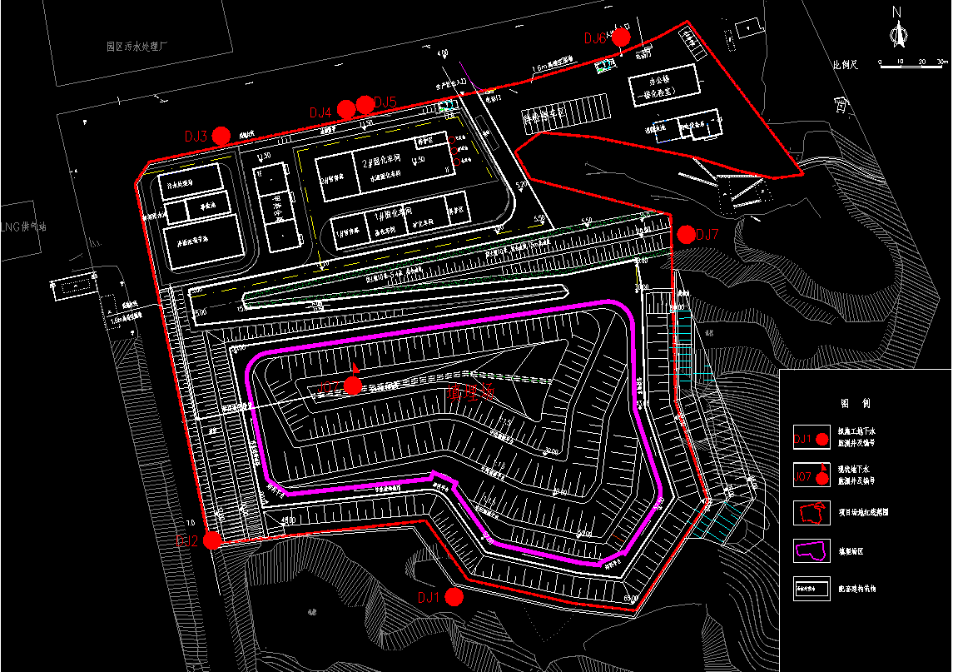

图6-1

